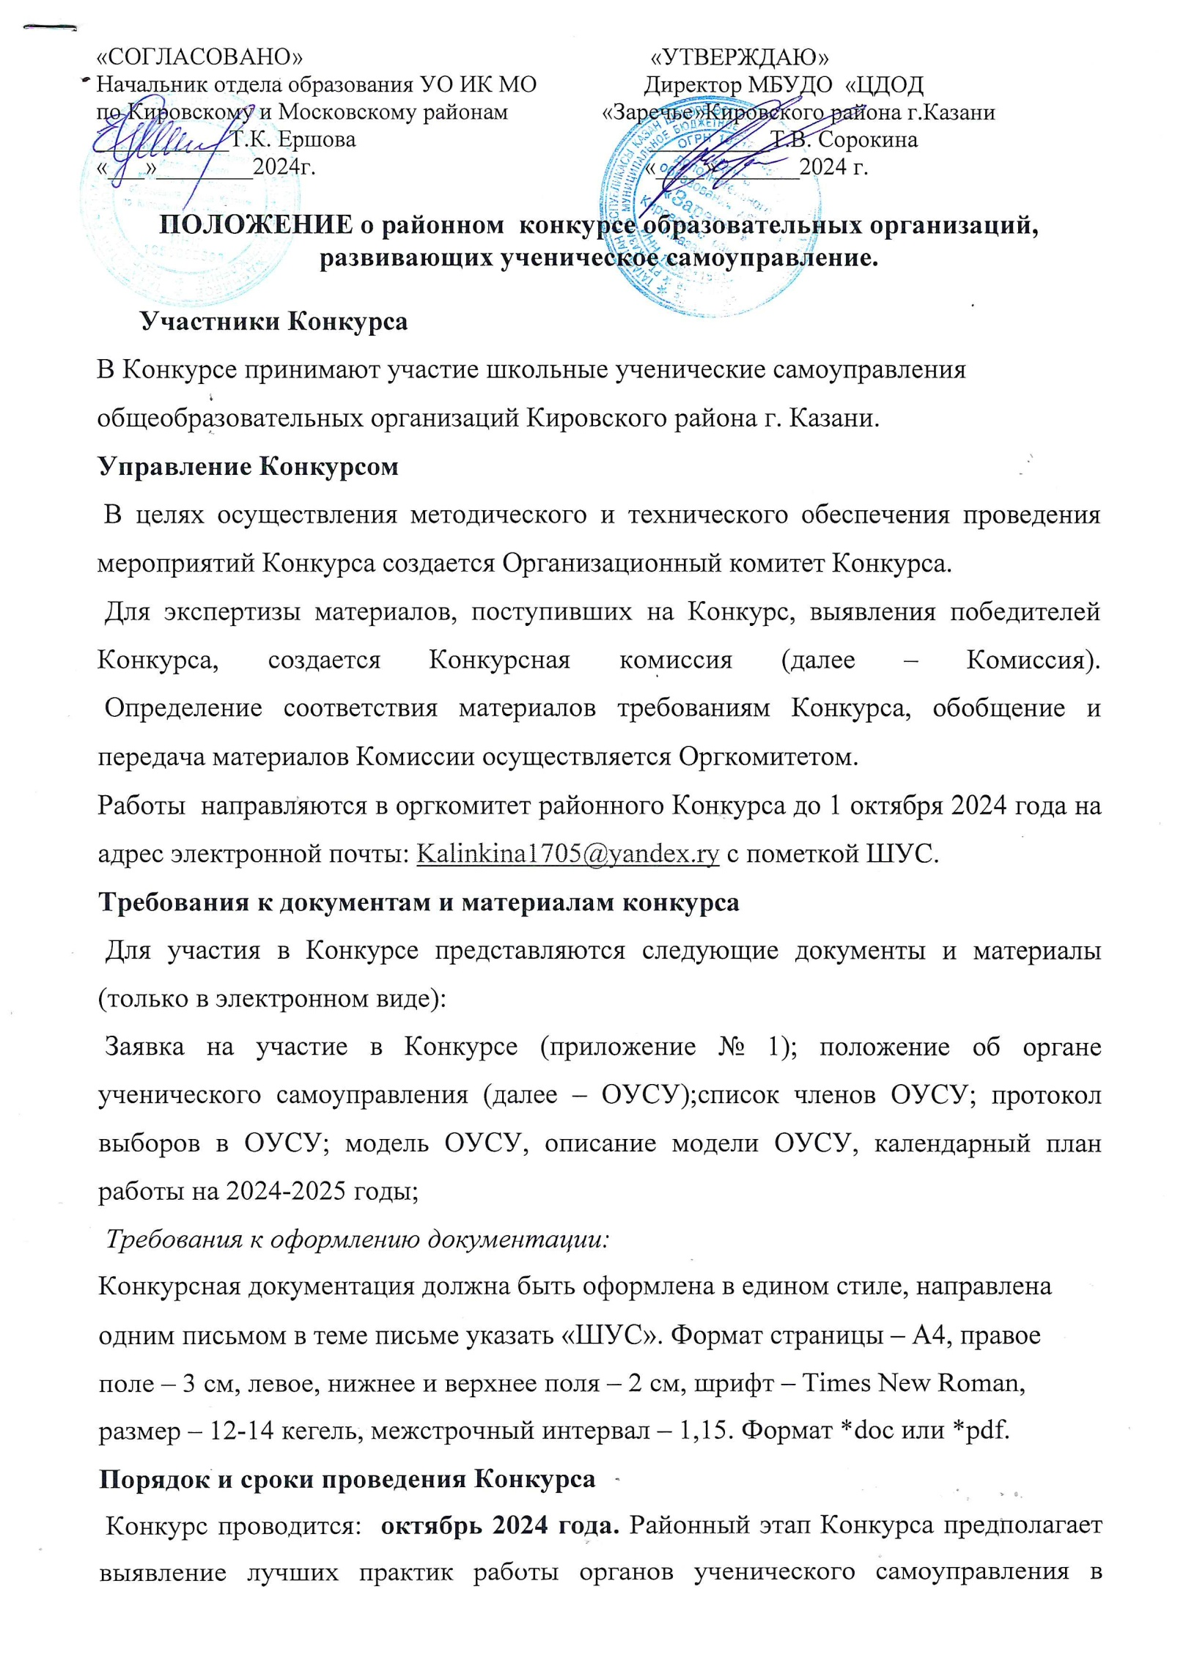
общеобразовательных организациях района на основе документов и компьютерных презентаций(PowerPoint).
По итогам конкурсного отбора определяются победители, которые принимают участие в городском этапе конкурса.
Очный этап Конкурса предполагает выступление представителей школьного совета самоуправления в количестве не более 5 человек, регламент выступления до 3 минут. Выступление должно сопровождаться компьютерной презентацией (PowerPoint / Prezi). Так же предполагается наличие вариативного конкурсного испытания для команд.
Общее руководство мероприятием осуществляется отделом детских инициатив, музееведения и социально - гуманитарной деятельности МБУДО «ЦДОД «Заречье» Кировского района г. Казани.
Контактное лицо - Калинкина И.Ю Kalinkina1705@yandex.ru т.89625562617.

Приложение №1

ЗАЯВКА

общеобразовательной организации - участника районного конкурса общеобразовательных организаций, развивающих ученическое самоуправление
Полное название образовательной организации (далее – ОО)
Интернет-ресурсы (адреса страниц, сайтов, аккаунты в социальных сетях)
ФИО педагога-организатора, контакты: телефон, e-mail
Количество учеников в ОО
Модель и структура органа ученического самоуправления (далее – ОУСУ) в 2024-2025 учебном году
Дата проведения выборов в ОУСУ
ФИО лидера ОУСУ
Проводимые мероприятия (не менее 3)

